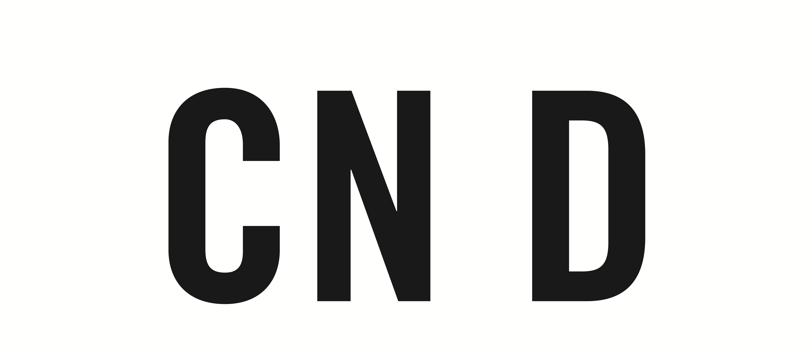

Centre national de la danse
1, rue Victor Hugo - 93507 Pantin Cedex

cnd.fr

Formulaire de demande artiste accueilli

À envoyer au plus tôt deux mois et au plus tard huit jours avant la période souhaitée à studios@cnd.fr

Ce dispositif est destiné aux compagnies chorégraphiques professionnelles.

Critères d’attribution
— Être structuré juridiquement (association, SARL, EURL…)
— Être titulaire de la licence d’entrepreneur de spectacles en cours de validité
— Avoir un partenaire (public ou privé) et/ou une date de représentation
— Nombre d’heures maximum attribuées par compagnie et par saison : 200 heures
— Pièce à joindre à la demande : dossier de présentation de la compagnie et du projet

En cas d’acceptation de votre demande, l’accès au studio sera conditionné par la remise, au préalable, des documents suivants :
— Convention de mise à disposition de studio et annexes (planning et règlement d’utilisation des studios) signées
— Copie de l’attestation d’assurance de la compagnie

Les informations vous concernant
— Nom du chorégraphe : — Nom de la compagnie :
— Nom de la structure juridique (si différent) :
— Siège social :
— Adresse de correspondance (si différente) :
— N° de licence d’entrepreneur du spectacle (obligatoire) : — Code APE/NAF :
— Nom du représentant légal de la structure :
— Fonction du représentant légal de la structure :
— Tél : — Mail : — Site internet :

Votre demande (NB − Les studios sont exclusivement destinés aux répétitions et présentations professionnelles.
Tout autre usage, du type auditions ou réunions, est strictement interdit)
— Période de travail (la plus précise possible. 2 créneaux possible 9h30>14h30 et 14h30>20h30 ou journée entière) :
— Nombres de jours demandés (le CN D est ouvert du lundi au samedi) :
— Nombre et noms des danseurs et personnes de l’équipe habilitées à travailler en studio au CND (informations obligatoires) :
— Pouvez-vous travailler dans un studio de 67m² (8 x8m environ) : OUI NON

Présentations professionnelles
Envisagez-vous d’organiser une présentation professionnelle ? OUI NON
Les présentations professionnelles se déroulent en condition studio (sans technique), du lundi au vendredi avant 17h pour une durée d’une heure maximum. La compagnie se charge, après accord du CN D et sous son contrôle, de l’organisation et du financement de cette présentation (mailing, invitations, frais de déplacement, accueil…)

Les informations concernant votre projet
— Titre de la pièce :
— Partenaire(s) :
— Lieu(x) et date(s) de programmation :

— Coordonnées détaillées des lieux de programmation ou du partenaire :
(adresse, tél, interlocuteur de la compagnie)

Date de la demande :

